Oficio N° 19.772

rrp/cga

S.65ª/372ª

VALPARAÍSO, 13 de agosto de 2024

Tengo a honra comunicar a US. que la Cámara de Diputados, en sesión del día de hoy, a petición del diputado Benjamín Moreno Bascur, accedió a la solicitud para remitir a la Comisión de Emergencia, Desastres y Bomberos, para su discusión, votación e informe, en calidad de comisión técnica, el proyecto de ley que modifica la Carta Fundamental en materia de derechos sociales, correspondiente al boletín N° 17.046-07, originalmente destinado a la Comisión de Constitución, Legislación, Justicia y Reglamento.

Lo que pongo en vuestro conocimiento, por orden de la señorita Presidenta de la Cámara de Diputados.

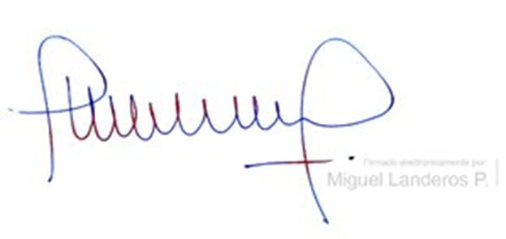

MIGUEL LANDEROS PERKIĆ

Secretario General de la Cámara de Diputados